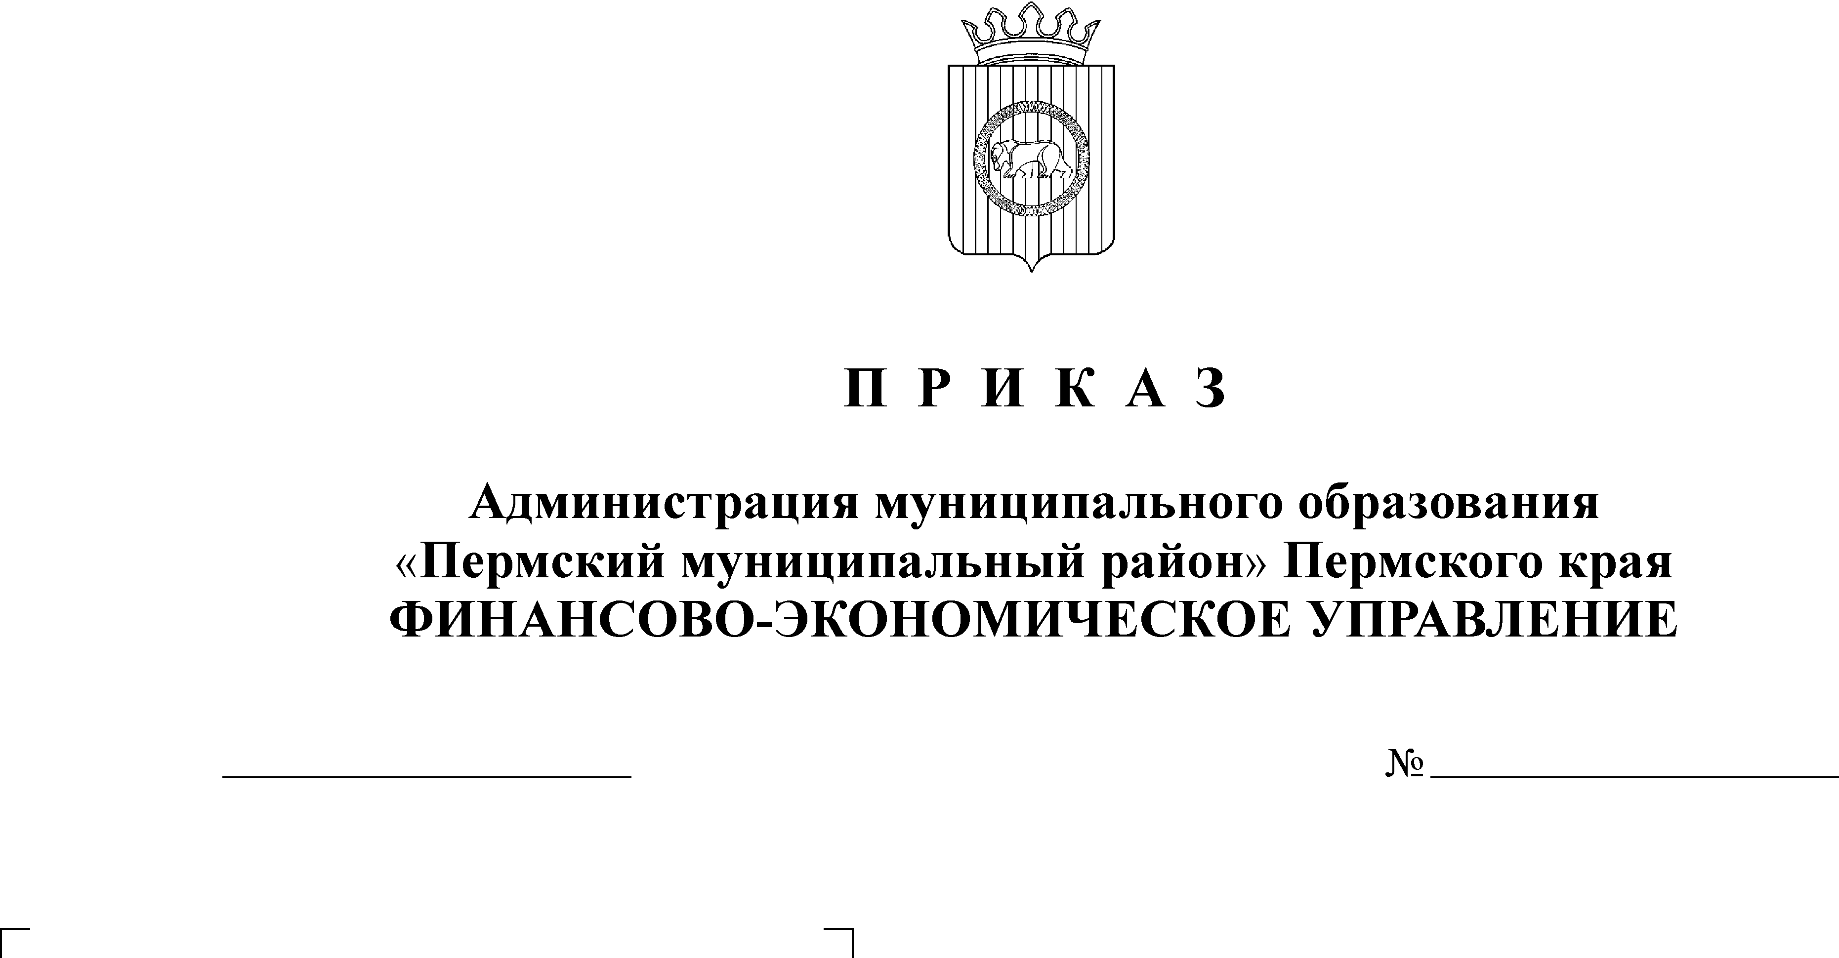
Об утверждении Порядка учета смет
23.12.09
128
доходов и расходов по приносящей
доход деятельности бюджетных
учреждений и общих требований к
составлению, утверждению и ведению
сметы доходов и расходов по
приносящей доход деятельности

В соответствии с частью 11 статьи 5 Федерального закона от 26 апреля 2007 г. № 63-ФЗ «О внесении изменений в Бюджетный кодекс Российской Федерации в части регулирования бюджетного процесса и приведении в соответствие с бюджетным законодательством Российской Федерации отдельных законодательных актов Российской Федерации»
ПРИКАЗЫВАЮ:
- Утвердить прилагаемый Порядок учета смет доходов и расходов по приносящей доход деятельности районных бюджетных учреждений и общих требований к составлению, утверждению и ведению сметы доходов и расходов по приносящей доход деятельности.
2. Заместителю начальника ФЭУ, начальнику бюджетного отдела ФЭУ Заякиной Н.В. довести настоящий Порядок до сведения главных распорядителей средств районного бюджета, получателей средств районного бюджета, до исполнительных органов муниципальных образований Пермского муниципального района.
3. Главным распорядителям бюджетных средств Пермского муниципального района:
3.1. внести изменения в порядки составления, утверждения и ведения бюджетных смет районных бюджетных учреждений;
3.2. разработать и принять порядки составления, утверждения и ведения смет доходов и расходов по приносящей доход деятельности в соответствии с общими требованиями, установленными настоящим Порядком.
4. Рекомендовать финансовым работникам органов муниципальных образований Пермского муниципального района разработать порядки осуществления муниципальными бюджетными учреждениями операций со средствами, полученными по приносящей доход деятельности.
5. Настоящий приказ вступает в силу с момента подписания и применяется для составления, утверждения и ведения смет доходов и расходов по приносящей доход деятельности начиная с 01 января 2010 года.
- Контроль за исполнением настоящего приказа оставляю за собой.

Начальник финансово-экономического управления Т.Н.Гладких

Приложение

Утвержден приказом начальника

финансово-экономического управления

от 23.12.2009 № 128

ПОРЯДОК
учета смет доходов и расходов по приносящей доход деятельности районных бюджетных учреждений и общих требований к составлению, утверждению и ведению сметы доходов и расходов по приносящей доход деятельности

I. Общие положения

  - Настоящий Порядок разработан в целях организации учета и расходования средств, полученных районными бюджетными учреждениями (далее – бюджетные учреждения) от оказания платных услуг, безвозмездных поступлений от физических и юридических лиц, в том числе добровольных пожертвований, и иной приносящей доход деятельности (далее – средства, полученные от приносящей доход деятельности), и установления общих требований к составлению, утверждению и ведению сметы доходов и расходов по приносящей доход деятельности (далее - Смета).
  - Операции со средствами, полученными от приносящей доход деятельности, подлежат отражению на лицевых счетах бюджетных учреждений в соответствии с Порядком, утвержденным приказом начальника Финансово-экономического управления (далее – ФЭУ).
  - Учет сметных назначений и расходование средств, полученных от приносящей доход деятельности, ведется в системе «АЦК - Финансы».

II. Общие требования к составлению и утверждению Смет

  - Главный распорядитель бюджетных средств Пермского муниципального района (далее – главный распорядитель) утверждает Порядок составления, утверждения и ведения Смет подведомственных бюджетных учреждений в соответствии с требованиями законодательства Российской Федерации и муниципально - правовыми актами Пермского муниципального района.
  - Смета утверждается руководителем главного распорядителя или, если это установлено Порядком, указанным в пункте 2.1., распорядителем бюджетных средств.
  - Главный распорядитель бюджетных средств осуществляет контроль на соответствие представленной для утверждения Сметы разрешению на осуществление приносящей доход деятельности, выданному главным распорядителем в установленном ФЭУ порядке (далее – Разрешению).
  - Смета составляется бюджетным учреждением на очередной финансовый год в текущем финансовом году в сроки, определенные главным распорядителем, и определяет объемы поступления средств, полученных от приносящей доход деятельности, и направления использования этих средств по кодам бюджетной классификации в соответствии с Разрешением.
  - В Смету включаются:
2.5.1. поступления средств, полученные от приносящей доход деятельности, по кодам классификации доходов бюджетов с указанием детализации в 15-17 знаке кода, в соответствии с Разрешением, за исключением планируемых к уплате налога на прибыль и налога на добавленную стоимость;
2.5.2. направления использования средств, полученных от приносящей доход деятельности, в соответствии с Разрешением, по кодам классификации расходов бюджетов с указанием:
кода главного распорядителя;
кода раздела, подраздела, целевой статьи и вида расходов;
кода классификации операций сектора государственного управления;
дополнительного кода по функциональной классификации расходов.
2.5.3. изменение остатка средств на счетах, которые учитываются при внесении изменений в Смету.
Остатки средств, полученных от приносящей доход деятельности, районных бюджетных учреждений по состоянию на 01 января 2010 г. не учитываются при составлении сметы на 2010 год и направляются в 2010 году в качестве дополнительного источника финансового обеспечения деятельности указанных учреждений сверх бюджетных ассигнований, установленных решением о бюджете.
  - Смета составляется на очередной финансовый год в рублях по форме согласно Приложению 1 к настоящему Порядку.
  - Смета должна быть сбалансирована, на начало финансового года планируемые расходы по Смете должны соответствовать сумме доходной части Сметы. При внесении изменений в Смету планируемые расходы должны соответствовать доходной части Сметы с учетом изменения остатков на счетах.
  - При предоставлении главному распорядителю (или распорядителю бюджетных средств) Сметы бюджетное учреждение одновременно представляет документы, являющиеся основанием для формирования и использования соответствующего источника средств, полученных от приносящей доход деятельности (финансово-экономические обоснования, включающие расчеты показателей сметы и иные документы в соответствии с требованиями порядка, указанного в пункте 2.1.).
  - Изменения в Смету вносятся в установленном главным распорядителем порядке и оформляются по форме, согласно Приложению 2 к настоящему Порядку.
  - При внесении изменений в Смету, главный распорядитель (распорядитель бюджетных средств) обеспечивает наличие в системе «АЦК - Финансы» проектов уведомлений об изменении назначений по расходам, об изменении назначений по доходам, об изменении назначений по источникам (далее – уведомления об изменениях) и доводит электронные документы до статуса «Отложено». Отделы ФЭУ в течение 3 рабочих дней проверяют представленные проекты уведомлений об изменениях и обрабатывают в системе «АЦК - Финансы» до статуса «Обработка завершена». Со статуса «Обработка завершена» проекты уведомлений об изменениях распечатывают и утверждают главные распорядители бюджетных средств. Главные распорядители по подведомственным учреждениям доводят электронные документы до статуса «Обработка завершена» в системе «АЦК - Финансы». Подписанные уведомления об изменениях на бумажном носителе доводятся до бюджетного учреждения.
  - При формировании документов в системе «АЦК – Финансы» обязательно заполнение полей «Получатель», «Контрагент», а также указание «КИФ2».
  - Контроль за составлением Смет, в том числе за составлением документов в системе «АЦК – Финансы», утверждением, ведением Смет, а также доведением Смет до подведомственных бюджетных учреждений, осуществляет главный распорядитель бюджетных средств.

III. Порядок представления Сметы в Финансово-экономическое управление

3.1. Главный распорядитель не позднее 25 декабря текущего года представляет в бюджетный отдел:
3.1.1. сводные сведения о сметных назначениях, содержащихся в Сметах (далее – Сводные сведения), по форме согласно Приложению 3 к настоящему Порядку;
3.1.2. сметы на очередной финансовый год, утвержденные в порядке, установленном главным распорядителем, по каждому бюджетному учреждению с сопроводительным письмом;
3.1.3. сопроводительное письмо о направлении сводных сведений и смет.
3.2. Показатели Сводных сведений должны соответствовать показателям Смет в части кодов бюджетной классификации и сумм годовых сметных назначений по соответствующим кодам бюджетной классификации.
3.3. Одновременно в системе «АЦК - Финансы» главный распорядитель бюджетных средств формирует проекты уведомлений о назначениях, проекты уведомлений по доходам бюджетных учреждений, а также сводные уведомления по назначениям по главным распорядителям бюджетных средств. Сводные уведомления формируются в разрезе расходов и доводятся до статуса «Новый».
3.4. Специалисты бюджетного отдела ФЭУ в течение трех рабочих дней со дня представления главным распорядителем Сводных сведений осуществляют проверку соответствия бумажного носителя с электронным документом в системе «АЦК - Финансы».
В случае соответствия представленных Сводных сведений показатели Смет отражаются в системе «АЦК - Финансы» путем доведения электронных документов до статуса «Обработка завершена».
В случае выявления несоответствия представленных сметных назначений специалисты бюджетного отдела ФЭУ в рабочем порядке уведомляют главного распорядителя о несоответствии и возвращают документы на доработку.
Главный распорядитель вносит изменения в Сводные сведения в течение одного рабочего дня.
При необходимости отделы ФЭУ для проверки правильности Сметы вправе запросить документы, указанные в пункте 2.8. настоящего Порядка.
3.5. После проверки, бюджетный отдел ФЭУ, не позднее 30 декабря текущего финансового года, формирует свод сметных назначений по приносящей доход деятельности.
3.7. Изменения в Смету считаются представленными в ФЭУ при наличии в системе «АЦК – Финансы» указанных в пункте 2.10. электронных документов со статусом «Обработка завершена».

IV. Формирование кассового плана и контроль за учетом сметных назначений по приносящей доход деятельности

4.1. Главный распорядитель бюджетных средств формирует кассовый план по доходам, расходам и источникам в электронном виде. В случае, если главный распорядитель не установил для бюджетного учреждения требования проведения расходов в пределах установленного кассового плана, все назначения отражаются в кассовом плане в первом квартале.
4.2. При формировании Сметы, внесении изменений в Смету в системе «АЦК – Финансы» главный распорядитель бюджетных средств осуществляет контроль сбалансированности Сметы используя отчет «Кассовый план (сводный)».
4.3. Ежемесячно, не позднее пятого числа, бюджетный отдел ФЭУ осуществляет проверку сбалансированности объема сметных назначений по доходам, расходам и источникам (остатки средств на начало и конец года) в системе «АЦК - Финансы».

